|  |  |  |
| --- | --- | --- |
| **Nombre del Estudiante** |  | **Curso:** 8°año |
| **Semana : 13**  **Del 29 al 03 julio** |
| **Asignatura** | **Ciencias naturales** | |
| **Unidad:** | *2* | |
| **O.A.(S):** | OA 2 | |

**Guía de trabajo.**

|  |  |
| --- | --- |
| OBJETIVO DE APRENDIZAJE | CONTENIDO |
| Desarrollar modelos que expliquen la relación entre la función de una célula y sus partes,  considerando:  • Sus estructuras (núcleo, citoplasma, membrana celular, pared celular, vacuolas, mitocondria, cloroplastos, entre otras).  • Células eucariontes (animal y vegetal) y procariontes.  • Tipos celulares (como intestinal, muscular, nervioso, pancreático). | Células |
| OBJETIVO DE LA CLASE | HABILIDADES |
| Explicar que los modelos de la célula han evolucionado sobre la base de evidencias, como las aportadas por científicos como Hooke entre otros. | Examinar evidencias científicas |
| **Indicaciones**  **• A continuación se presenta la guía, solucionario y tarea a trabajar durante esta semana, no olvides que si tienes alguna dificultad para imprimir este documento, puedes resolverla en tu cuaderno con letra clara y legible y enviar las fotos a mi correo:** [**kelita640@hotmail.com**](mailto:kelita640@hotmail.com)**, así podre retroalimentar tu trabajo.**  **• Si por algún motivo no tienes acceso a internet o no sabes enviar correos, puedes llevar el desarrollo de esta guía en los horarios de turnos éticos que se realizan en el colegio, pegadas en tu cuaderno, para que sea evaluada por la docente y retroalimentada.**  **• Recuerda además que todas las guías serán evaluadas formativamente.** | |

Examinar evidencias científicas

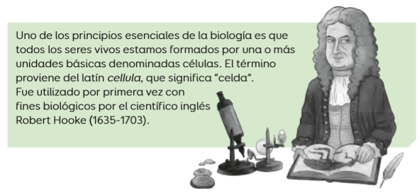

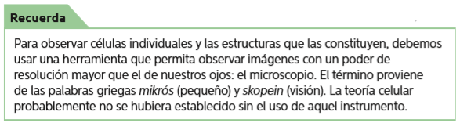

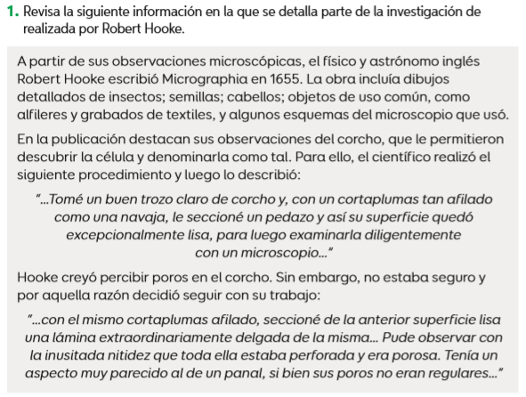

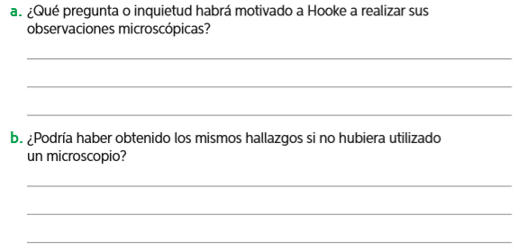

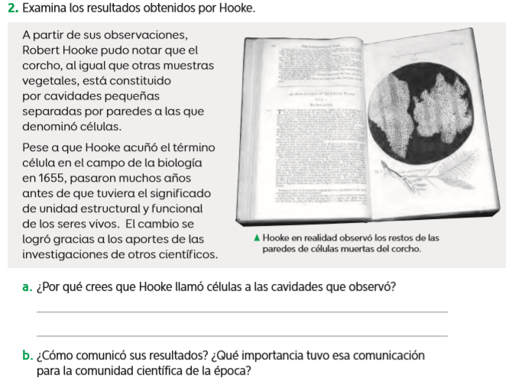

SOLUCIONARIO:

|  |  |
| --- | --- |
| Pregunta | Respuestas esperadas. |
| Actividad 1 | 1. A la respuesta puede ser variable, se espera que señalen que Hooke quería investigar profundamente porque era muy curioso. Como ya había diseñado un modelo de microscopio, se propuso estudiar la composición del corcho. Se preguntó ¿de qué está compuesto el corcho? ¿efectivamente el corcho tiene poros?   B. si no hubiera usado el microscopio, no habría logrado observar con nitidez las estructuras que dan forma al corcho: no es posible detectarlas a simple vista |
| 1. A: al observar estableció que la muestra vegetal está compuesta por cavidades pequeñas separadas por paredes. Cellula, fue el término que le permitió dar nombre a lo que observo: significa “habitación pequeña o celda” |
| B. Robert Hooke escribió el libro micrographia en 1655. Los dibujos y detalles que contenía le permitieron comunicar sus importantes hallazgos a la comunidad científica de la época. Gracias a ellos y a los aportes de otros científicos , muchos años después la célula fue considerada la unidad estructural y funcional de los seres vivos |